**初二地理周末作业卷 5.24-26**

**一、选择题（本题包括15小题，每小题1分，共15分。每小题只有一个正确选项）**

地球仪是地理学习的重要工具。某校在一次地理实践活动课上，同学们用乒乓球、小木棍、铁丝等物品制作了简易地球仪。下图为某同学的作品，读图，完成下面小题。

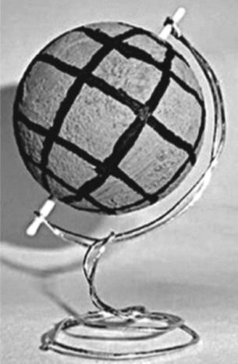1. 制作地球仪时（ ）

①用圆圈表示纬线 ②最长纬线上标注0°

③经线与纬线相互垂直 ④经线要相互平行

A ①②③ B. ①②④ C. ①③④ D. ②③④

2. 用自制的地球仪演示地球自转时（ ）

A. 将北极点指向代表太阳的光源B. 小木棍代表的地轴始终垂直于桌面

C. 需面向地球仪从左向右拨动球体D. 能观察到某一地点昼夜长短的变化

在各方共同的努力下，沙特阿拉伯和伊朗于2023年3月10日在北京宣布恢复两国外交关系。此次沙特阿拉伯和伊朗在北京的商谈取得重大成果，为双方的后续多领域合作打下了坚实的基础。下图为沙特阿拉伯和伊朗的位置示意图。读图，完成下面小题。

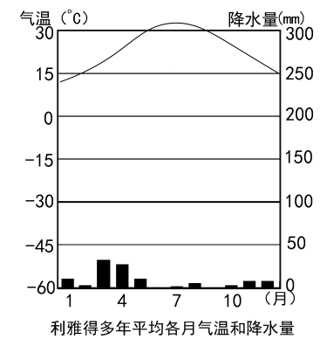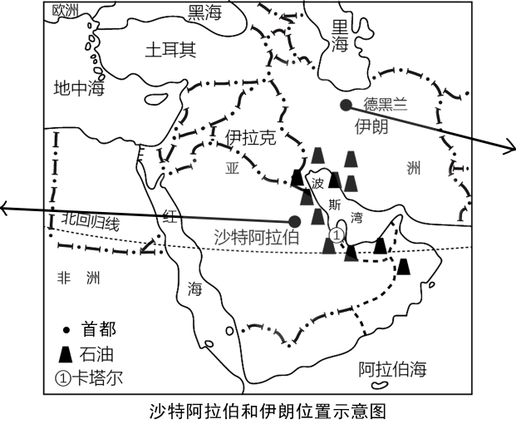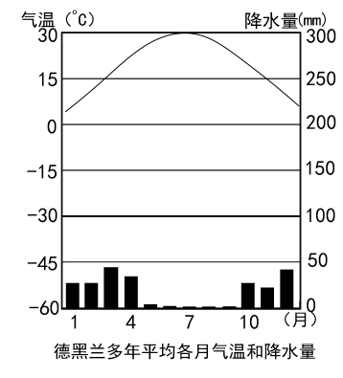

3. 沙特阿拉伯和伊朗位于（ ）

A. 东南亚 B. 南亚 C. 中东 D. 北非

4. 沙特阿拉伯和伊朗（ ）

A. 均地处五海环绕之地，降水丰富，河流水量大B. 都产油国，石油主要分布在波斯湾及其沿岸地区

C. 两国首都均濒临地中海，温带海洋性气候显著D. 都属于阿拉伯国家，居民多信仰基督教

5. 两国未来将展开多领域的合作，在国际上，把这类国家之间的互助合作称为（ ）

A. “南北对话” B. “南南合作” C. “南北合作” D. “南南对话”

朝鲜半岛与中国陆地相连。下图为朝鲜半岛1月平均气温分布图。读图，完成下面小题。

6. 朝鲜半岛1月平均气温的特点是（ ）

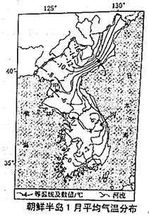A. 南北普遍高温

B. 大部分地区在0℃以上

C. 由北向南气温逐渐降低

D. 东北部气温差异较大

7. 据图分析可知，朝鲜半岛（ ）

A. 甲地海拔最高

B. 乙地河流无结冰期

C. 丙地地处盆地

D. 丁地附近河流流速较快

全球的“农业诺亚方舟”建造在斯瓦尔巴群岛冻土地带的岩石山洞中。那里不易受外界气温变化影响，即使在断电状态下也能使种子处于低温环境中，适宜种子的储藏。同时，这里也是我国黄河站的所在地。结合图，完成下面小题。

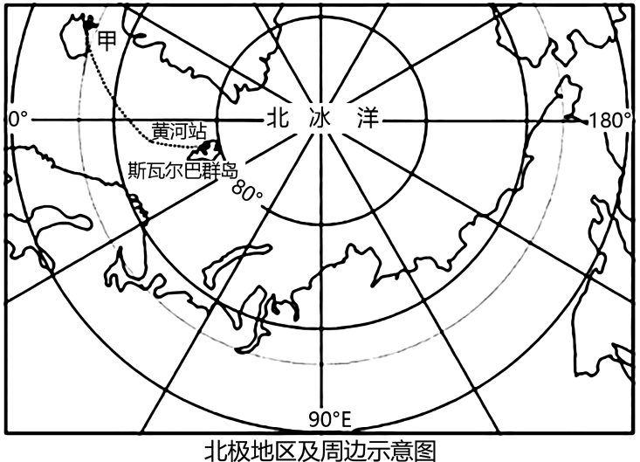

8. 若不考虑其他因素影响，一架飞机沿图中线路从甲地飞往黄河站，其飞行方向大致（ ）

A. 向东南 B. 向西南 C. 向西北 D. 向东北

9. 斯瓦尔巴群岛成为全球“农业诺亚方舟”的优势条件是（ ）

A. 临北冰洋，与亚欧大陆为邻 B. 气候寒冷，种子不易萌发

C. 气候湿润，种子易于保存 D. 交通闭塞，以航空运输为主

海水稻并不是用海水浇灌稻田，而是一种抗盐碱水稻，比一般水稻更时盐碱环境。五年前，袁隆平海水稻科研团队，在新疆塔克拉玛干沙漠西缘重度盐碱土地开拓了向大漠要耕地的试验田，经过几年试种，屡获丰收。据此完成下面小题。

10. 在新疆，能看到的景观是（ ）

A. 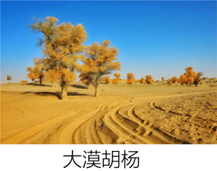B. 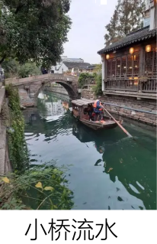C. 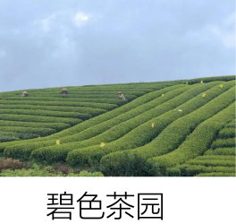D. 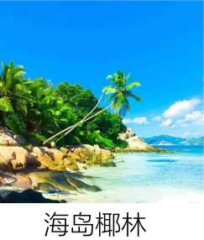

11. 海水稻科研团队在塔克拉玛干沙漠西缘制造“绿色奇迹”、实现丰收，主要依靠（ ）

A. 广阔的市场 B. 丰富的劳动力 C. 科技攻关 D. 交通便利

京哈高铁号称“最抗冻”的高铁，它自北京朝阳站驶出，跨过冰雪，越过极寒，一路向北，驰骋而去．图为京哈高铁线路示意图。读图，完成下面小题。

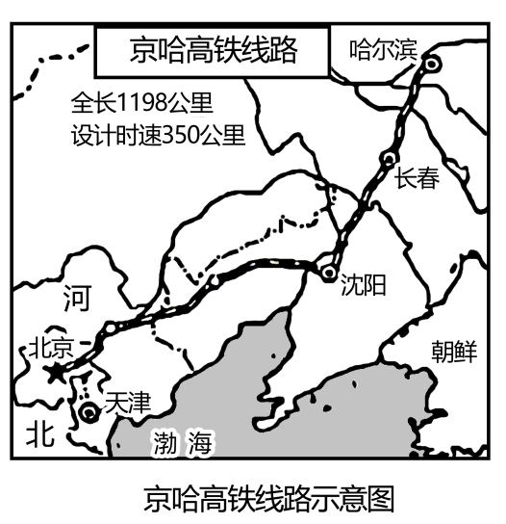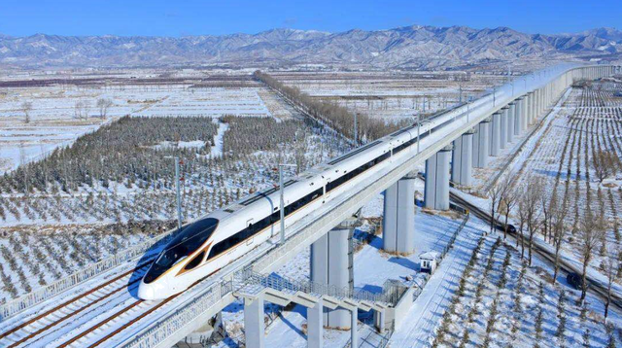

12. 京哈高铁上运营的复兴号采用自动化防冻结功能的刹车制动，此种设计是为了适应东北地区（ ）

A. 比较崎岖的地形 B. 相对严寒的气候 C. 遮天蔽日的林海 D. 常年积雪的冻土

13. 该线路的全线开通（ ）

①带动了沿线地区旅游业发展 ②加强了东北与京津冀的联系

③降低了途经城市的土地价格 ④减轻了北京至沈阳的货运压力

A ①② B. ①③ C. ②④ D. ③④

粤港澳大湾区是中国开放程度最高、经济活力最强的区域之一，港珠澳大桥的开通对推动粤港澳大湾区建设发展具有重大战略意义。下左图示意粤港澳大湾区范围，右图示意港珠澳大桥位置。读图，完成下面小题。

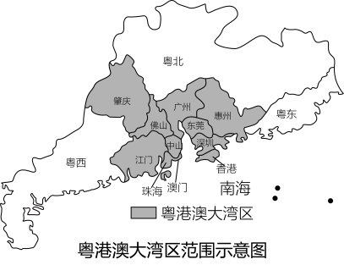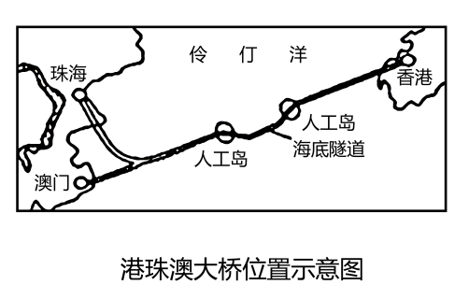

14. 读图判断，下列说法正确是（ ）

A. 粤港澳大湾区内的城市全部隶属广东省

B. 粤港澳大湾区面向东海，海上交通便利

C. 粤港澳大湾区的建设有利于保持港澳的繁荣与稳定

D. 港珠澳大桥跨越台湾海峡，使粤港澳三地之间流通更加便捷高效

15. 粤港澳大湾区在发展过程中注重发挥各地区优势条件。在当前的粤港合作模式下，香港重点发展（ ）

A. 现代服务业 B. 制造业 C. 重工业 D. 博彩旅游业

**二、非选择题（本题包括4小题，共25分）**

16. 根据某地理小组“生育政策与人口增长关系”的学习任务，完成各环节相应要求。

任务一：收集素材，汇总数据

人口自然增长率用来表明人口自然增长的程度和趋势。表一是该地理小组通过网络收集到的2016—2022年我国人口增长的相关统计数据。

表一 2016—2022年我国人口增长情况

|  |  |  |  |  |  |  |  |
| --- | --- | --- | --- | --- | --- | --- | --- |
| 年份（年） | 2016 | 2017 | 2018 | 2019 | 2020 | 2021 | 2022 |
| 出生率（‰） | 13.57 | 12.64 | 10.86 | 10.41 | 8.52 | 1.52 | 6.77 |
| 死亡率（‰） | 7.04 | 7.06 | 7.08 | 7.09 | 7.07 | 7.18 | 7.37 |
| 人口自然增长率（‰） | 6.53 | 5.58 | 3.78 | 3.32 | 1.45 | 0.34 |  |

（1）2022年我国的人口自然增长率是________‰。

任务二：数据统计，发现规律

该地理小组分别绘制了如下三幅统计图，如图1、图2、图3。

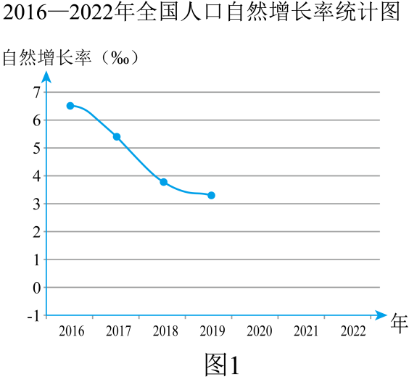 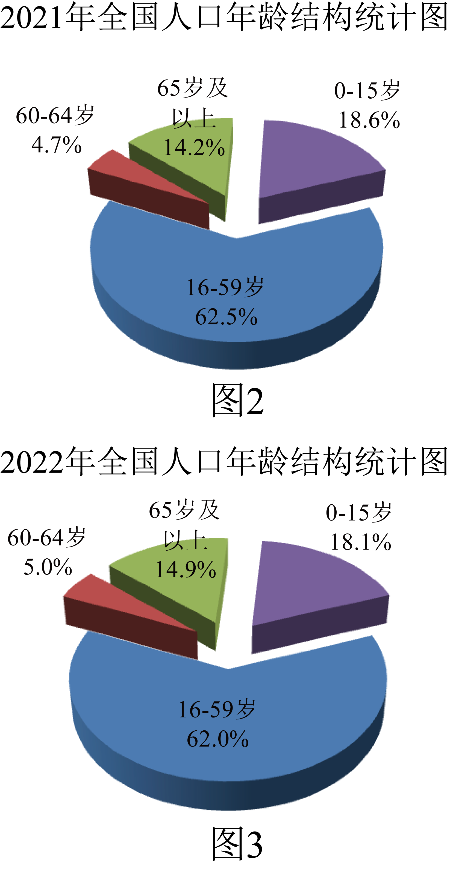 

（2）请根据表一数据，将图1绘制完整。

（3）根据统计图分析，2016年以来，我国人口增长的趋势大致是________；相比2021年，2022年我国65岁及以上人口比例继续________。

任务三：综合分析，问题预判

（4）我国人口如果按照统计数据的趋势长期自然发展，可能会带来一些负面影响，如________（请举一例）。

任务四：政策领悟，提升认知

（5）为了促进人口与社会经济长期均衡发展，我国不断调整计划生育政策，2021年开始实施一对夫妻可以生育________个子女的政策。

（6）计划生育作为我国一项基本国策，不仅要控制人口数量，更要提高________，促进人口可持续发展。

17. 南美洲玻利维亚、阿根廷和智利三国交界处的盐湖中锂储量约占全球的58%，被称为“锂三角”。阅读图文资料，回答下列问题。

材料一 数百万年前，“锂三角”地区曾是一片海洋，随着安第斯山脉隆起，该地区与海洋分离。当地的锂资源主要蕴藏在盐湖中，通过晾晒、蒸发等工序提纯锂，生产工艺简单。

材料二 锂是一种高活性金属，用于制造电子产品的高能量可充电电池，例如手机、电动汽车等。近年来，对锂离子电池的需求显著增长，推动了全球勘探。智利因锂生产成本低，备受投资者青睐。

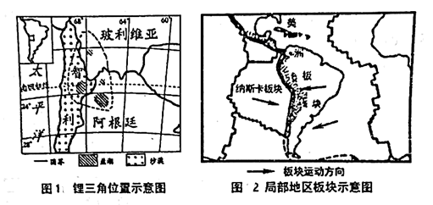

（1）图1中虚线范围示意“锂三角”，从纬度位置上看，“锂三角”位于地球五带中的热带和________带。

（2）根据图2，请用板块构造学说的观点，解释“锂三角”地区为什么会从汪洋大海变迁成高大山脉。

（3）智利利于生产锂的气候条件是________。

（4）锂属于________（可再生/非可再生）资源，有人认为，为了促进新能源汽车产业的快速发展，应大力开采锂资源，但从可持续发展的角度看，长此以往，会导致________（写出一点）。

18. 商周以来，至少10个古国在图13中阴影地带荟萃，“出产”了多个古都，形成了一个狭长的文明走廊。读图1和图2，回答下列问题。

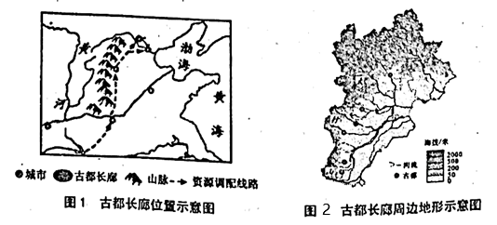

（1）古都长廊地处________东麓，________（地形区）西部，位于我国四大地理区域中________。

（2）结合图2分析，有利于古都长廊形成和发展的自然条件包括________（写出一点）等。

（3）新中国成立后，古都长廊及以东地区成为我国重要的工农业生产基地，资源消耗大，图1中资源调配线路代表的________中线工程，正是缓解该区________短缺的重要措施之一。

19. 三江源地区和马达加斯加岛热带雨林是很多珍稀野生动物的家园。下图示意两地区的位置，结合生活在三江源地区的藏羚羊与生活在马达加斯加岛热带雨林的狐猴之间的“对话”，回答下列问题。

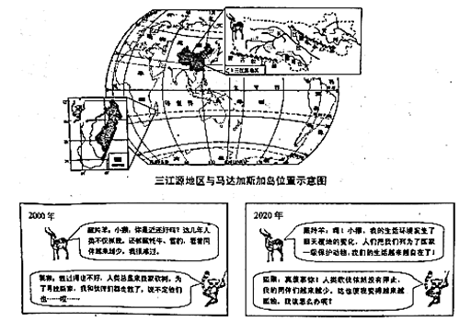

（1）藏羚羊生活的三江源地区位于中国的________（省级行政区），是黄河源区、长江源区和________源区的总称；狐猴居住在________（大洲）。

（2）2000年的藏羚羊与狐猴之间的“对话”，反映了三江源地区和马达加斯加岛热带雨林地区都存在着________问题。到2020年，马达加斯加岛热带雨林地区的这一问题依然存在，这种问题产生的人为原因主要是________。

1. 我国为了保护三江源地区的生态环境，设立了三江源自然保护区，把藏羚羊列为国家一级保护动物。狐猴的家园应该如何保护呢？请你给出一条建议________。

**2023年葫芦岛市初中学业水平预测考试地理试卷答案**

1. A 2. C 3. C 4. B 5. B 6. D 7. D 8 D 9. B 10. A 11. C

12. B 13. A 14. C 15. A

16.（1）-0.6

（2）要点：平滑且描点准确

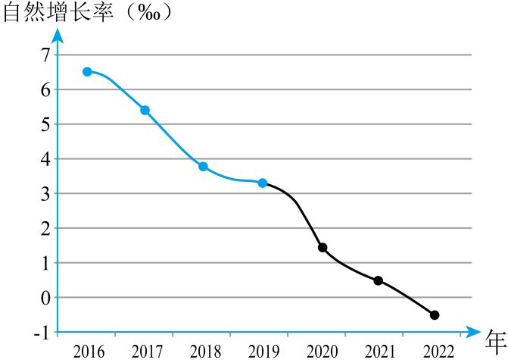 （3） ①. 越来越慢 ②. 增大

（4）提示：劳动力短缺，国防兵源不足，社会抚养老年人的负担加重等

（5）三 （6）人口素质

17.（1）南温带 （2）要点：纳斯卡板块和美洲板块相互碰撞挤压，不断抬升

（3）提示：降水少，气候干旱，蒸发旺

（4） ①. 非可再生 ②. 提示：会导致锂资源枯竭，会破坏盐湖生态环境等等

18.（1） ①. 太行山 ②. 华北平原 ③. 北方地区

（2）地形平坦、水源充足、土壤肥沃等

（3） ①. 南水北调 ②. 水资源

19.（1） ①. 青海省 ②. 澜沧江 ③. 非洲

（2） ①. 野生动物（生物多样性）锐减 ②. 砍伐树木

（3）减少雨林砍伐，建设自然保护区，保护珍稀动物